МИНИСТЕРСТВО ЗДРАВООХРАНЕНИЯ РОСТОВСКОЙ ОБЛАСТИ
ГОСУДАРСТВЕННОЕ БЮДЖЕТНОЕ ОБРАЗОВАТЕЛЬНОЕ УЧРЕЖДЕНИЕ ДОПОЛНИТЕЛЬНОГО ПРОФЕССИОНАЛЬНОГО ОБРАЗОВАНИЯ РОСТОВСКОЙ ОБЛАСТИ «ЦЕНТР ПОВЫШЕНИЯ КВАЛИФИКАЦИИ СПЕЦИАЛИСТОВ СО СРЕДНИМ МЕДИЦИНСКИМ И ФАРМАЦЕВТИЧЕСКИМ ОБРАЗОВАНИЕМ»
ГБОУДПОРО «ЦПК»

Иванченко С.Н.

Рабочая тетрадь

Доврачебная медицинская помощь при травмах и переломах

Ростов-на-Дону
2019

Рецензент:
Фурманенко Е.В. – президент РОО «Ассоциация средних медицинских работников».

Иванченко С.Н.
Доврачебная медицинская помощь при травмах и переломах: Рабочая тетрадь. / Пособие для самостоятельной аудиторной и внеаудиторной работы слушателей (практическое занятие) / Ростов-на-Дону, 2019. – 32 с.

«Рабочая тетрадь» разработана в соответствии с регламентом актуальных «Национальных клинических рекомендаций» по данной теме, требованиями профессиональных стандартов (или их проектов), а также согласно Приказа Министерства здравоохранения и социального развития РФ от 23 июля 2010 г. N 541н (раздел "Квалификационные характеристики должностей работников в сфере здравоохранения").
Методический материал составлен с целью совершенствования и развития способов самоподготовки медицинских и фармацевтических специалистов со средним профессиональным образованием, а также для улучшения качества имеющихся и приобретения новых знаний, навыков и умений специалистами в области практического оказании экстренной формы медицинской помощи пациентам при травмах и переломах.
В «Рабочую тетрадь» включены разнообразные формы заданий (заполнение таблиц и алгоритмов, решение кроссвордов, тестовых заданий и ситуационных задач) позволяющие слушателям самостоятельно оценить уровень своих профессиональных знаний и умений по заданной теме.

Издание в первую очередь предназначено для специалистов со средним медицинским и фармацевтическим образованием, проходящим обучение по дополнительным профессиональным программам повышения квалификации и профессиональной переподготовки (по специальностям «Организация сестринского дела», «Лечебное дело», «Акушерское дело», «Стоматология», «Лабораторная диагностика», «Лабораторное дело», «Фармация», «Сестринское дело», «Сестринское дело в педиатрии», «Операционное дело», «Общая практика», «Рентгенология», «Функциональная диагностика», «Физиотерапия», «Медицинский массаж», «Лечебная физкультура», «Диетология», «Стоматология профилактическая», , «Медицинская оптика», «Бактериология», «Медико-социальная помощь», «Наркология», «Реабилитационное сестринское дело», «Сестринское дело в косметологии» и др.).
«Рабочая тетрадь» может быть полезна также слушателям программ профессионального обучения и общеразвивающих образовательных программ.

Уважаемые коллеги!
Предлагаемая вам «Рабочая тетрадь» составлена с учетом современных научных медицинских знаний и практики при оказания экстренной помощи пациентам при травмах и переломах и предназначена для углубления, закрепления и систематизации знаний и навыков слушателей по указанной теме.
В данном пособии представлены разнообразные задания для заполнения таблиц, решения кроссвордов, построения структурно-логических схем и алгоритмов, предложены задания в тестовой форме, разработаны ситуационные задачи.
Пособие может быть использовано широким кругом специалистов со средним медицинским и фармацевтическим образованием с целью самостоятельной аудиторной и внеаудиторной подготовки по данной теме.
Во второй части издания содержатся эталоны ответов для сравнительного анализа своих знаний слушателем.
Для успешного освоения материала предварительно необходимо изучить раздел «Доврачебная медицинская помощь при неотложных и экстренных состояниях» по теме «Травмы и переломы». При необходимости дополнительно используйте рекомендованную литературу и официальные интернет-ресурсы.
Успехов вам, уважаемые коллеги!

Цель издания

В результате работы с пособием слушатель должен

знать:
- определения понятий, основные причины и механизмы возникновения травм и переломов с точки зрения современного уровня развития медицинской науки;
- классификацию, виды, клинические признаки травм и переломов их возможные осложнения;
- алгоритм оказания экстренной помощи пациенту при возникновении у него травм (переломов костей) на доврачебном (догоспитальном) этапе в рамках своей профессиональной компетенции.

уметь:
- самостоятельно выявить клинические признаки и определить вид травм (переломов костей);
- в рамках своей профессиональной компетенции своевременно оказать экстренную форму доврачебной медицинской помощи при возникновении травм (переломов костей) на доврачебном (догоспитальном) этапе до начала оказания скорой или специализированной медицинской помощи.

Перечень основных тем, рассматриваемых в пособии
1. Понятия «травма» и «перелом кости».
2. Виды травм и переломов костей.
3. Клинические проявления травм и переломов костей.
4. Осмотр пострадавшего и критерии оценки последствий травмы.
5. Осложнения травмы, травматический шок.
6. Способы оказания доврачебной медицинской помощи при травмах.
7. Роль медицинского работника со средним профессиональным образованием при оказании экстренной помощи пациенту при возникновении острой травмы.
8. Правила транспортировки пострадавшего с острой травмой.
ЗАДАНИЯ

Задание №1. Закончите формулировки, вписав пропущенные слова.
А. Травма – это одновременное (внезапное) или ……………….........................................................воздействие на организм внешнего фактора, вызвавшего в тканях и ……………………анатомические или ………………………………………………………нарушения, которые сопровождаются местной или общей реакцией.
Б. Механические травмы бывают открытыми (…………...), происходящие с нарушением кожных или …………………………покровов, и закрытыми – без повреждения их (ушибы, …………………………внутренних органов, переломы костей и вывихи). Наиболее часто встречаются ……………………………………повреждения.
В. Все пострадавшие подлежат быстрому ……………………….осмотру с целью выявления состояний, представляющих непосредственную угрозу………………………. Оценивается наличие…………………………….., проходимость дыхательных путей, наличие и эффективность внешнего………………………………………………, наличие и эффективность кровообращения.
Г. Вторичный осмотр пострадавшего проводится только после ………………………………………………………..общего состояния путем оценки состояния отдельных……………………………, систем и частей тела в направлении от ………………………………к нижним конечностям, по передней и по …………………………………………..поверхности тела.

Задание №2. Тестовые задания. Инструкция: отметьте один правильный ответ.

1. Ушибом является
□ 1) закрытое повреждение мягких тканей или органов без нарушения целостности кожных покровов
□2) открытое повреждение мягких тканей или органов
□3) открытое повреждение мягких тканей или органов с эвентрацией внутренних органов
□4) закрытое повреждение мягких тканей или органов с нарушением целостности костей

2. Признаком, не относящимся к ушибу мягких тканей, является
□1) кровоизлияние (гематома)
□2) отёк мягких тканей
□3) костная крепитация
□4) локальная боль

3. Достоверным признаком перелома кости является
□1) отёк мягких тканей
□2) болезненность при пальпации
□3) местная крепитация
□4) подкожная гематома

4. Признаком, не относящийся к ушибу грудной клетки, является
□1) подкожная эмфизема шеи
□2) кровохарканье
□3) остановка сердца
□4) отсутствие боли

5. Повязка при ушибе грудной клетки имеет название
□1) спиральная
□2) окклюзионная
□3) Дезо
□4) Вельпо

6. Повязка при закрытом окончатом переломе рёбер имеет название
□1) черепичная
□2) окклюзионная
□3) Дезо
□4) Вельпо

7. Оптимальным положением пациента при ушибе грудной клетки является
□1) горизонтальное на спине
□2) горизонтальное на животе
□3) горизонтальное на правом боку
□4) сидя или полусидя с опорой на спину

8. Оптимальным положением пациента при ушибе живота является
□1) горизонтальное на спине
□2) горизонтальное на животе
□3) горизонтальное на правом боку
□4) сидя или полусидя с опорой на спину

9. При ушибе мягких тканей головы оптимальным положением пациента является
□1) горизонтальное на спине
□2) горизонтальное на животе
□3) горизонтальное на правом боку
□4) сидя или полусидя с опорой на спину

10. Раной с наибольшей опасностью инфицирования является
□1) резаная
□2) огнестрельная
□3) ушибленная
□4) рубленая

11. Промывание загрязнённой раны проводят в течение (минуты)
□1) 5
□2) 15
□3) 30
□4) 60

12. Опасной локализацией укушенной раны является
□1) лицо
□2) стопа
□3) кисть
□4) бедро

13. При ранении волосистой части головы на догоспитальном этапе противопоказано
□1) сбривание волос
□2) тугое тампонирование
□3) местное охлаждение
□4) наложение повязки

14. При ранении глаза инородным телом на догоспитальном этапе выполняется
□1) излечение инородного тела
□2) наложение монокулярной повязки
□3) наложение бинокулярной повязки
□4) транспортировка сидя

15. При переломе костей верхней конечности допускается
□1) проведение иммобилизации на месте пожара
□2) фиксация травмированной конечности к туловищу
□3) оставление украшений (колец, браслетов и т.д.) на травмированной конечности
□4) снятие одежды перед иммобилизацией

16. При переломе костей нижней конечности допускается
□1) придать конечности положение ниже уровня груди
□2) накладывать шину на выступающие наружу отломки
□3) анатомическое сопоставление отломков
□4) фиксация травмированной конечности к здоровой

17. Шок при изолированном переломе позвоночника называется
□1) геморрагический
□2) анафилактический
□3) спинальный
□4) кардиогенный

18. При закрытом переломе диафиза бедра показана транспортная иммобилизация шиной
□1) Крамера (одной)
□2) Крамера (двумя)
□3) Дитерихса или Томаса
□4) любой импровизированной

19. Сочетанной травмой является
□1) термический ожог глаз, отравление угарным газом
□2) закрытая черепно-мозговая травма, закрытая травма грудной клетки
□3) химический ожог кожных покровов, термический ожог дыхательных путей
□4) огнестрельное ранение грудной клетки, химический ожог глаз

20. Комбинированной травмой является
□1) открытая черепно-мозговая травма, термический ожог дыхательных путей
□2) ушиб грудной клетки, тупая травма живота
□3) открытый перелом костей предплечья, ушиб живота
□4) закрытый перелом поясничного отдела позвоночника, закрытый перелом костей таза

Задание №3. Ситуационная задача (1). Инструкция: определите предположительный вид травмы, предложите тактику доврачебной помощи, обоснуйте свои действия.

Пострадавший Н., 35 лет, располагавшийся на переднем сиденье легкового автомобиля, получил удар головой о лобовое стекло в результате резкой остановки транспортного средства при отсутствии фиксирующих ремней и подушек безопасности. Пострадавший смог самостоятельно покинуть автомобиль, но к моменту начала оказания помощи потерял сознание.
При осмотре: пострадавший лежит на спине, на одежде следы рвотных масс, сознание отсутствует более 7 – 10 минут, реакции на внешние раздражители отсутствуют; кожные покровы бледные; дыхание неритмичное, 8 – 10 в 1 минуту, с продолжительными паузами; пульс ослабленного наполнения, ЧСС – 90 в 1 мин.; АД – 110/70 мм. рт. ст.; зрачки разного диаметра, реакция зрачков на свет ослаблена; в левой теменной области головы определяется обширная подкожная гематома, целостность кожных покровов не нарушена.

Задание №4. Ситуационная задача (2). Инструкция: определите предположительный вид травмы, предложите тактику доврачебной помощи, обоснуйте свои действия.

На строительной площадке мужчина С., 43 лет при несоблюдении техники безопасности получил удар в грудную клетку подвесной монтажной люлькой. Жалуется на боль в правой половине грудной клетки, усиливающуюся на высоте вдоха и выдоха. Объективно: состояние средней тяжести, сознание не нарушено, видимые кожные покровы бледно-розовые, цианоза нет; больной левой рукой прижимает боковую поверхность правой половины грудной клетки; пульс на лучевой артерии хорошего наполнения 88 в 1 минуту, дыхание ритмичное 17-20 в 1 минуту; в районе средней трети боковой поверхности правой половины грудной клетки имеется подвижный участок размером 7×7 см, который западает при вдохе и выпячивается на выдохе, подкожная гематома в пределах повреждения, целостность кожных покровов не нарушена.

Задание №5. Ситуационная задача (3). Инструкция: определите предположительный вид травмы, предложите тактику доврачебной помощи, обоснуйте свои действия.
Водитель легкового автомобиля К., 28 лет после наезда на препятствие самостоятельно покинул салон транспортного средства. Пострадавший предъявлял жалобы на затруднённое дыхание и боли в правой половине грудной клетки, указывая на то, что получил удар о рулевое колесо преимущественно правой стороной туловища. Через несколько минут после полученного травматического воздействия стали развиваться признаки угнетения сознания.
При осмотре пострадавшего выявляются следующие объективные данные: реакции на внешние раздражители резко ослаблены; пульс 90 в 1 мин. удовлетворительного наполнения; правая сторона грудной клетки не участвует в акте дыхания, экскурсии с левой стороны ритмичные с частотой 20-22 в 1 мин.; кожные покровы бледные без признаков цианоза; наружные повреждения не выявляются.

Задание №6. Инструкция: решите кроссворд. Правильными ответами могут являться не только имена существительные в именительном падеже, но и прилагательные, а также имена собственные.

 |  |  |  |  |  |  |  |  |  |  | ⁶ |  | ⁷
 |  |  |  | ¹ |  |  |  |  |  |  |  |  |  |  |  |  |  |  |  |  |  |  | ²⁴
 |  |  |  |  |  |  | ³ |  |  |  |  |  |  |  |  |  |  |  |  | ¹⁵ |  | ²¹
 | ² |  |  |  |  |  |  |  |  |  |  |  |  |  |  |  |  |  |  | ²²
 |  |  |  |  |  |  |  |  |  |  |  |  |  |  |  | ¹³ |  | ¹⁷
 |  |  |  |  |  |  |  |  | ¹⁰ |  | ¹¹ |  |  |  |  |  |  |  |  |  |  | ²⁸
 |  | ⁴ |  |  |  |  |  |  |  |  |  |  |  |  | ¹⁹
 |  |  |  |  |  |  |  |  |  |  |  | ¹²
⁵ |  |  |  | ⁸ |  |  |  |  |  |  |  |  |  | ²³
 |  | ⁹ |  |  |  |  |  |  |  |  |  | ²⁰
 |  |  |  |  |  |  |  |  |  | ²⁶ |  | ²⁷ |  |  |  |  |  |  |  | ³²
 |  |  |  |  |  |  | ¹⁶ | ²⁵ |  |  |  |  |  |  |  |  |  | ³¹
 |  |  |  |  | ¹⁴ |  |  |  |  |  |  |  |  |  |  |  |  |  |  |  | ³⁴ |  | ³⁶
 |  |  |  |  | ¹⁸ |  |  |  |  |  |  |  |  | ²⁹
 |  |  |  |  |  |  |  |  |  |  |  |  |  |  |  |  |  |  |  | ³⁵ |  | ³⁷
 |  |  |  |  |  |  |  |  |  |  |  | ³⁰ |  |  |  | ³³
По горизонтали: 2. Мероприятие при остановке сердца вследствие ушиба грудной клетки.3. Какая повязка ограничивает синхронное движение глазных яблок при их травме?4. Мероприятие в отношении кровоточащей раны волосистой части головы?5. При травме грудной клетки может наблюдаться учащённое дыхание. Как это будет «по-медицински»?6. Положение конечности при ушибе.9. При ушибе сердца может произойти его …11. Один из признаков перелома нижней челюсти - это … рта.16. «Подушка» при черепно-мозговой травме?18. Укушенная рана этой части тела наиболее опасна в плане развития бешенства.19. Признак, возникающий при пальпации места травмы.20. Основная жалоба при любой травме.21. Какая повязка применяется для временной остановки венозного кровотечения?
22. Результат нарушения целостности кожных покровов и слизистых оболочек при травме.23. Шейный отдел позвоночника обязательно фиксируют при наличии ран или гематом выше этой парной кости.26. Для спиральной повязки на грудную клетку можно использовать и это.30. Какая рана (вид) чаще всего вызывает инфицирование?32. Признак ушиба.34. При сильном ушибе грудной клетки может наблюдаться нарушенное дыхания. Как это называется «по-медицински»?37. При ушибе этой части тела на догоспитальном этапе не применяют аналгетики.
По вертикали: 1. Какой отдел позвоночника необходимо фиксировать на догоспитальном этапе при «хлыстовой» травме? 3. При травме грудной клетки может наблюдаться редкое дыхание. Как это будет «по-медицински»? 7. По типу какой «ветки» происходит перелом трубчатых костей у детей?
8. Какая часть конечности «прилипает» к полу при переломе шейки бедра?10. Какой антисептик не рекомендуется применять при обработке ран на лице?12. Закрытое повреждение мягких тканей или органов без нарушения целостности кожных покровов.13. Название повязки, применяемой при вывихе плеча.14. Повязка из какого материала обладает лучшим кровоостанавливающим свойством?15. Оптимальное положение пациента при ушибе живота.17. Краткое название антисептика, который не рекомендуется «заливать» в глубокие раны из-за опасности воздушной эмболии?23. Какая рана (вид) чаще всего может сочетаться с проникающим ранением полости?24. Какой материал нельзя первым накладывать на травмированный глаз при перевязке?25. Что происходит с конечностью при переломе, например, шейки бедра?26. Оптимальное положение пациента при травме грудной клетки.27. Повязка при проникающем ранении грудной клетки.28. При сильном ушибе грудной клетки может наблюдаться дыхательная пауза. Как это называется «по-медицински»?29. Признак черепно-мозговой травмы.31. Выпадение в рану органов брюшной полости.33. По типу какой «ветки» происходит перелом трубчатых костей у пожилых?35. Что напоминает деформация конечности при переломе диафиза бедра?36. Повязка при закрытой травме грудной клетки и/или переломе рёбер и грудины.

Задание №7. Заполните таблицу «Основные виды повязок при травмах различных областей тела», вписав пропущенные слова.
№ п/п | Описание  метода десмургии, локализация кровотечения (раны) | Изображение  повязки
1. | …………………………………… повязка, тип «………………» при …………………………тампонаде …………………………………ран волосистой части головы | 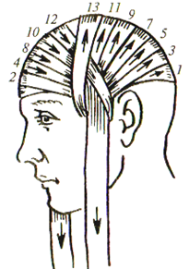
2. | Фиксирующая повязка, тип «шапочка ……………………….» при.……………………………......тампонаде глубоких ран волосистой части головы | 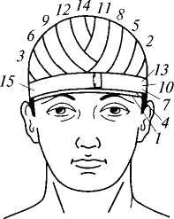
3. | Фиксирующая …………………………………….повязка, тип «……………………………………пращевидная» при ранении лобной области | 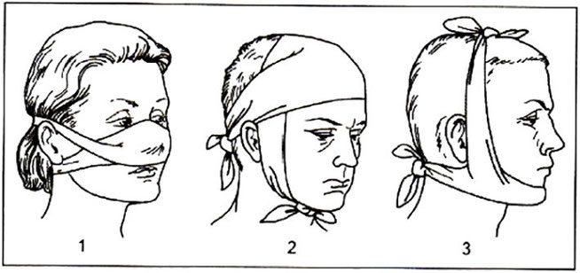
4. | Фиксирующая …………………………………….повязка, тип «……………………………………пращевидная» при ранении ………………………………..носа, носовом кровотечении
5. | Фиксирующая бинтовая …………………………………….повязка при одностороннем ранении области ……………………………………и глазницы | 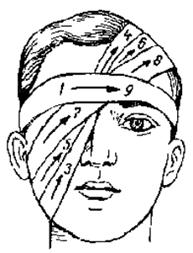
6. | Фиксирующая бинтовая …………………………………….повязка при …………………………………….ранении области надбровья и глазницы | 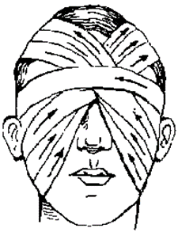
7. | Фиксирующая косыночная повязка, тип «……………… ……………………………………» при ранении щеки, нижнечелюстной и ………………………………….....области
8. | Фиксирующая бинтовая повязка, тип «……………………………………пращевидная» при ранении губ | 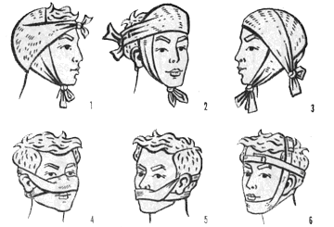
9. | Фиксирующая …………………………………….повязка при ранении …………………………………….области, задней поверхности шеи | 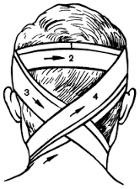
10. | Фиксирующая бинтовая повязка, тип «………………………….» при ранении …………………………………….области | 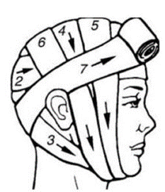
11. | Фиксирующая бинтовая повязка, тип «……………………………...» при ранении …………………………………….уха, ушной раковины | 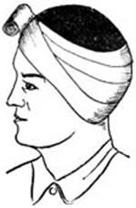
12. | Фиксирующая бинтовая …………………………………….повязка, тип «………………………………» при …………………………………….ранении грудной клетки | 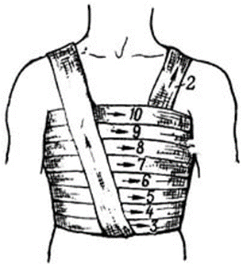
13. | Фиксирующая бинтовая …………………………………….повязка при …………………………………….ранении грудной клетки | 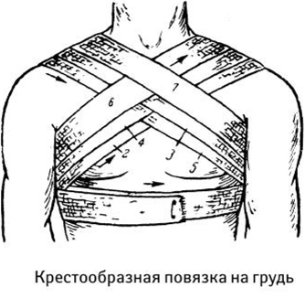
14. | Фиксирующая бинтовая …………………………………….повязка при ранении………………………… , области плечевого сустава, верхней половины …………………………………….. | 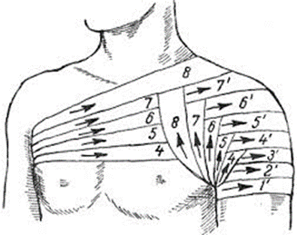
15. | Фиксирующая бинтовая …………………………………….на локтевой сустав и преплечье | 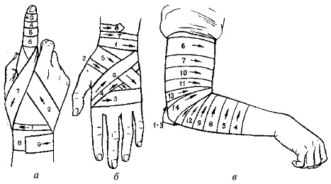
16. | Фиксирующая бинтовая …………………………………….на кисть при ранении | 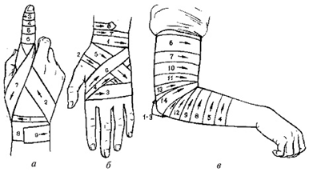
17. | Фиксирующая бинтовая ……………………………………..повязка на палец кисти | 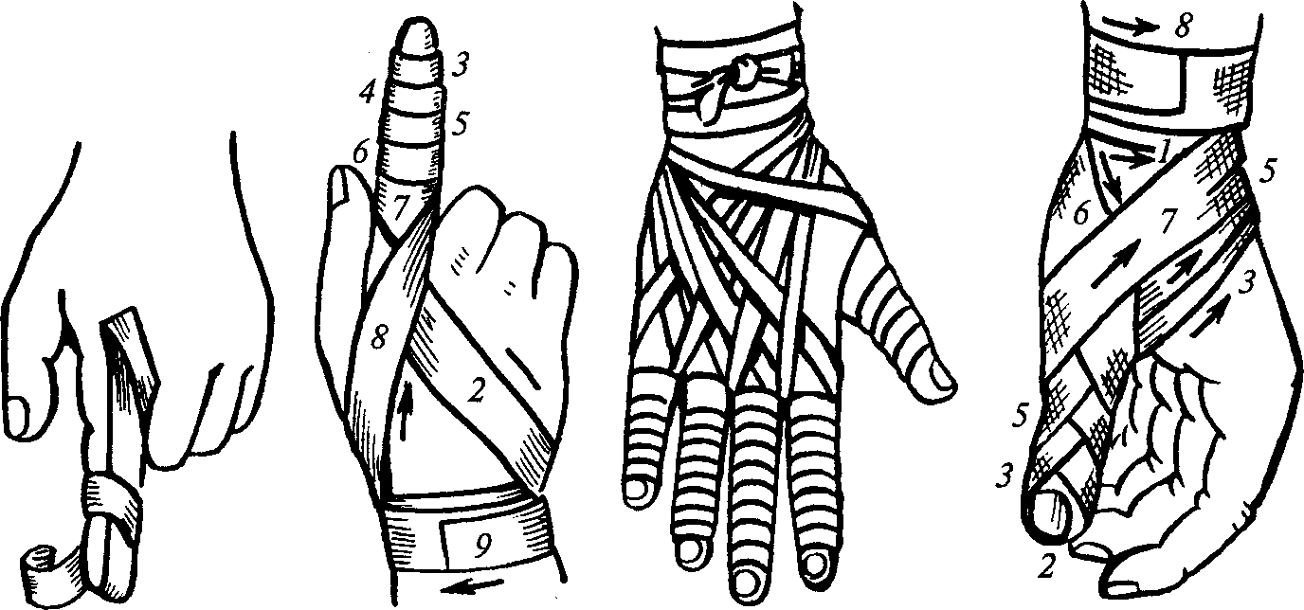
18. | Фиксирующая бинтовая повязка …………………………………при …………………………… ранении надплечья, области плечевого сустава, плеча, а также при сочетанном вывихе плечевого или ………………………суставов | 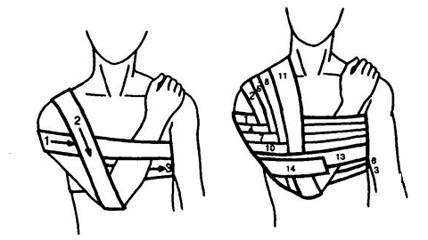
19. | Фиксирующая бинтовая повязка …………………………………….при сочетанном …………………………………….ранении грудной клетки, надплечья, надключичной области, области плечевого сустава, плеча, предплечья, а также при сочетанном вывихе или переломе……………………. , плечевого сустава, локтевого сустава | 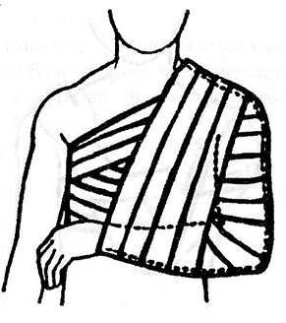
20. | Фиксирующая бинтовая …………………………………….повязка на живот при непроникающем ранении передней ……………………………………..стенки | 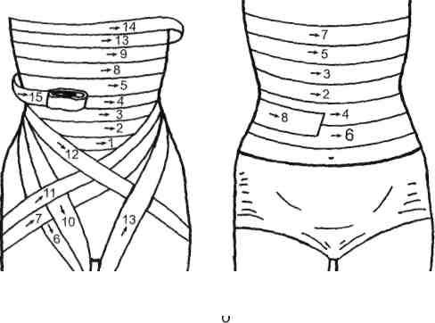
21. | Фиксирующая бинтовая …………………………………….повязка на область тазобедренного сустава и …………………………………..... | 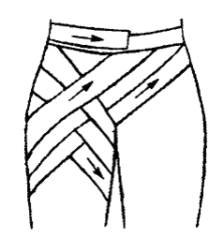
22. | Фиксирующая бинтовая …………………………………….повязка на область коленного сустава | 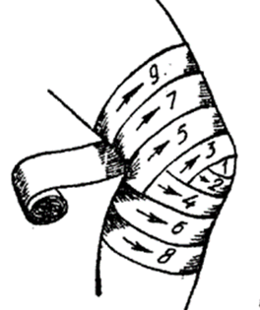
23. | Фиксирующая бинтовая …………………………………….повязка на голеностопный сустав при ранении или травме | 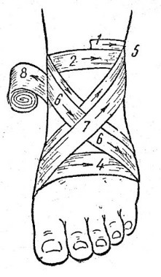
24. | …………………………………….повязка на рану при …………………………………….кровотечении | 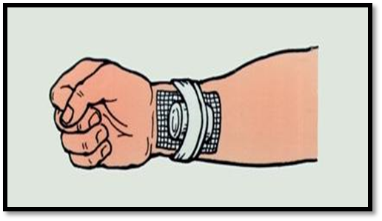
25. | …………………………………….повязка на грудную клетку при …………………………………….ранении | 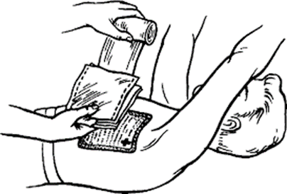

Задание №8. Заполните таблицу «Основные виды оптимального положения пострадавшего при травмах различных областей тела», вписав пропущенные слова.
№ п/п | Описание оптимального положения пострадавшего | Изображение оптимального положения пострадавшего
1. | ……………………………..положение с приподнятой головной частью на стороне, ……………………………..повреждению при открытой или закрытой ……………………………..травме | 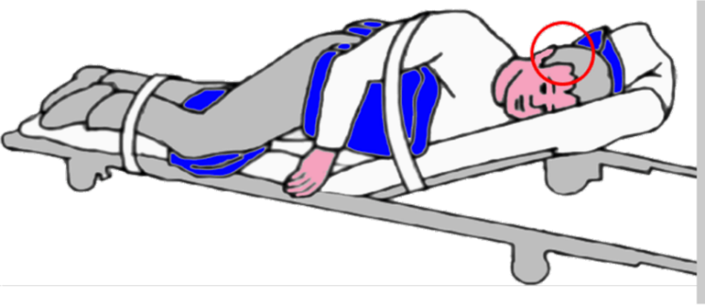
2. | Положение на спине с приподнятой головной частью и фиксацией ………………………отдела позвоночника при травме ……………………………………………………. и шеи | 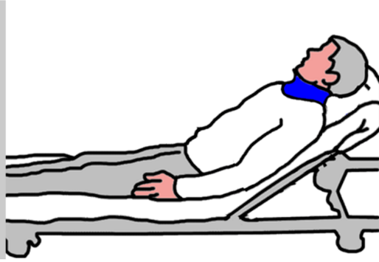
3. | Положение на спине, укладка на жёсткой ровной поверхности (щит,……………………………………………………..) при ……………………………..повреждении ……………………………..и костей нижних конечностей | 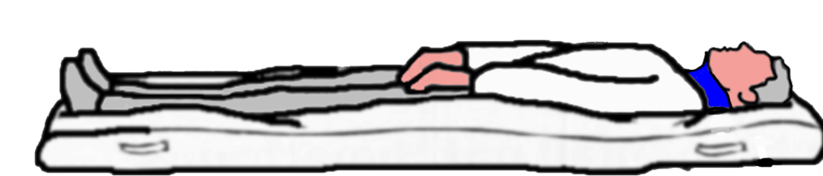
4. | Положение на стороне повреждения и с возвышенной головной частью при закрытой или открытой травме …………………………………………………………. | 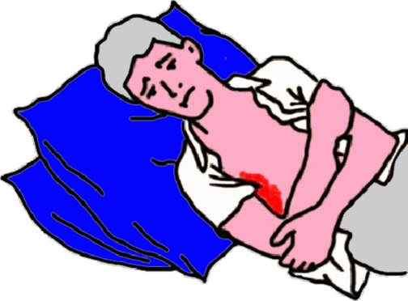
5. | Положение полусидя при открытой или закрытой травме грудной клетки с кровотечением в…………………………………………………………. , кровохарканием | 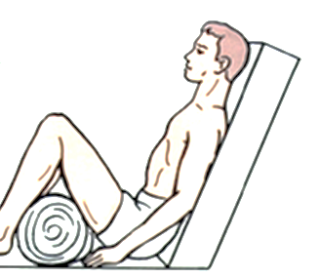
6. | Лёжа на спине со слегка приподнятой головной частью и слегка полусогнутыми нижними конечностями и расстёгнутым …………………………………………………………..при закрытой травме или проникающем ранении …………………………….. | 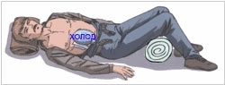
7. | Лёжа на спине, на щите, в позе «лягушки» (…………………………………………………………) при травме таза и ……………………………..кровотечении | 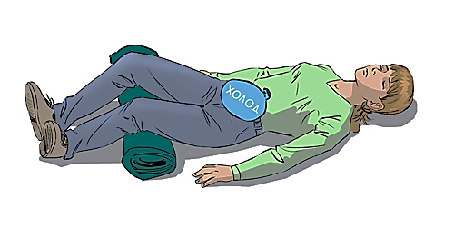
8. | …………………………......боковое положение пострадавшего при отсутствии ……………………………..и шоке | 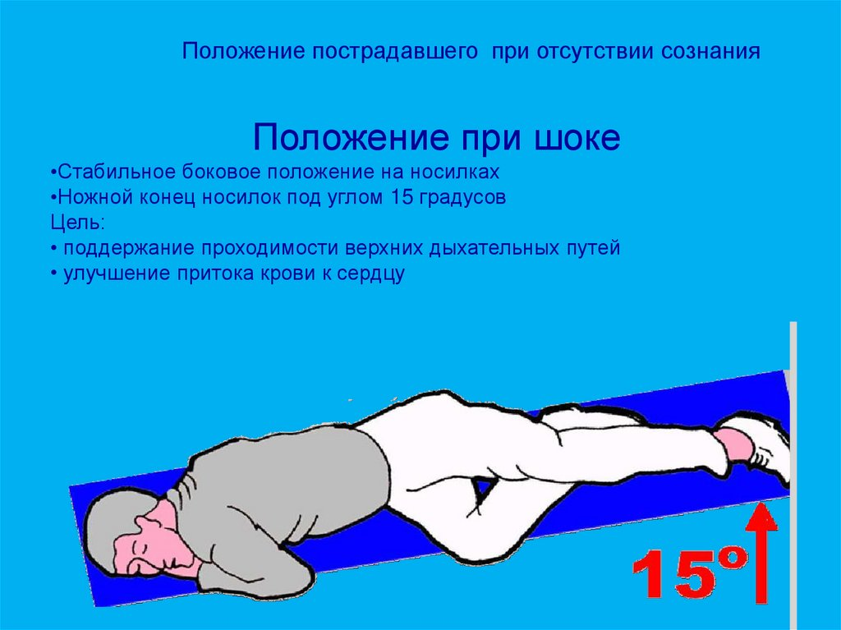
9. | Положение пострадавшего при ……………………………..кровопотере, ……………………………..степени геморрагического шока | 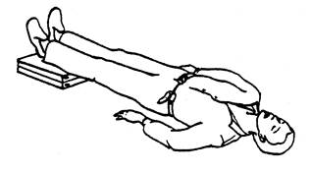
10. | Положение пострадавшего в сознании при………………………...., угрожающей жизни кровопотере и ………………………..шоке | 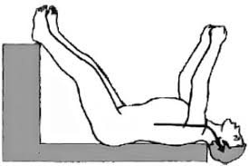

Задание №9. Заполните таблицу «Основные правила доврачебной помощи при травмах различных областей тела», вписав пропущенные слова.
Формулировка
1.Тугое бинтование при ушибах конечностей осуществляют для уменьшения размеров ________________ в тканях в месте ушиба.

2.Возвышенное положение конечности при травме создают для уменьшения боли, отека, а также для остановки ______________________ кровотечения.
3. Ушибы грудной клетки могут сопровождаться переломами ребер, повреждением_________________.
4. При ушибах живота возможны повреждения___________________, печени,___________________.
5. При черепно-мозговой травме может наблюдаться появление головной боли,___________ , рвоты, ухудшения зрения, слабости в _______________(чаще с одной стороны), угнетения ______________вплоть до полной потери.

6. Ушибленные раны с обширным повреждением мягких тканей и обильным микробным загрязнением относят к подгруппе _____________ и _____________________________ .
7. _________________________раны образуются при ударе острым и _____________________ предметом и характеризуются возможным повреждением подлежащих тканей и ______________.
8. При загрязнении раны__________, навозом, __________________или химическими веществами ее необходимо промыть _____________ водой.
9. При ранениях лица, в случае загрязнения раны частицами почвы или слюной животных, существует большая вероятность развития таких инфекционных заболеваний как ______________ или _____________.
10. При кровотечениях из раны __________________________ части головы показано ________________ тампонирование с использованием стерильной марлевой салфетки.
11.Ранения глаз сопровождаются___________________, ____________________, резкой болью.
12. При глубоких (_________________) ранениях мягких тканей грудной клетки происходит нарушение целостности ________________, легкого с развитием пневмоторакса и/или __________________________, подкожной ___________________.
13. При переломе костей перед транспортной иммобилизацией противопоказана_________________костных отломков.
14. При переломе ключицы может наблюдаться симптом «_______________».
15. При переломе _______________плечевой кости и/или при _______________её головки в отсутствие штатных шин с целью транспортной иммобилизации применяют _______________Дезо.
16. Один из грозных симптомов повреждения органов малого таза при переломе костей таза является _____________________________.
17. При переломе диафиза бедра существует угроза развития _____________________________компонента травматического шока из-за формирования массивной внутренней __________________.
18. При сочетании перелома диафиза бедра, костей голени и/или костей ______________сустава применение транспортного вытяжения за стопу шиной Дитерихса противопоказано.
19. При переломе _________________черепа в случае истечения ___________из носа и слуховых проходов «глухая» ___________________последних запрещена.
20. Быстрое увеличение объёма коленного сустава после его травмы говорит о ______________________и необходимости обязательной ______________________после оказания помощи.

Задание №10. Отметьте в таблице «Алгоритм доврачебной медицинской помощи при травмах различных областей тела» только самое первое действие.
№ п/п | Вид травмы | Первое действие в алгоритме | Этапы алгоритма
1. | Открытый перелом костей конечности, сопровождающийся артериальным кровотечением из неё и шоком |  | Наложить транспортную шину
 |  |  | Придать конечности возвышенное положение
 |  |  | Наложить асептическую повязку на рану
 |  |  | Зафиксировать шину спиралевидной повязкой
 |  |  | Укутать для согревания
 |  |  | Наложить артериальный жгут
 |  |  | Применить противошоковое положение
 |  |  | Обезболивание
2. | Синдром длительного сдавления конечности (или позиционный синдром конечности) |  | Устранение сдавления конечности
 |  |  | Охлаждение
 |  |  | Иммобилизация
 |  |  | Возвышенное положение конечности
 |  |  | Жгутирование конечности
 |  |  | Тугое бинтование конечности
 |  |  | Обезболивание
3. |  |  | Вставить воздуховод
 |  |  | Санировать рото- и носоглотку
 |  |  | Холод к месту повреждения
 |  |  | Иммобилизация шейного отдела позвоночника
 |  |  | Придать положение на боку, противоположному повреждению с возвышенной головной частью
 |  |  | Восстановить проходимость дыхательных путей, выдвинув нижнюю челюсть, приоткрыв рот и зафиксировав язык
4. | Открытая черепно-мозговая травма с отсутствием сознания и кровотечением из раны волосистой части головы |  | Придать положение на боку с возвышенной головной частью
 |  |  | Иммобилизация шейного отдела позвоночника
 |  |  | Вставить воздуховод
 |  |  | Санировать рото- и носоглотку
 |  |  | Холод к месту повреждения
 |  |  | Восстановить проходимость дыхательных путей, выдвинув нижнюю челюсть, приоткрыв рот и зафиксировав язык
 |  |  | Повязка на волосистую часть головы (чепец)
 |  |  | Тугое тампонирование раны до остановки кровотечения
5. | Закрытая травма живота (ушиб живота) с внутренним кровотечением и признаками шока |  | Приложить холод
 |  |  | Доступ к периферической вене
 |  |  | Применить противошоковое положение
 |  |  | Укутать для согревания
 |  |  | Расстегнуть пояс, ремень
6. | Открытая травма живота (проникающее ранение), с эвентрацией, внутренним кровотечением и признаками шока |  | Обезболивание
 |  |  | Наложение асептической повязки на рану и выпавшие внутренние органы без их вправления
 |  |  | Разрезать одежду над раной
 |  |  | Доступ к периферической вене
 |  |  | Применить противошоковое положение
 |  |  | Приложить холод
 |  |  | Укутать для согревания
 |  |  | Расстегнуть пояс, ремень
 |  |  | Асептическая бинокулярная повязка
 |  |  | Фиксация инородного тела перевязочным материалом
 |  |  | Придание горизонтального положения
7. | Открытая травма грудной клетки (проникающее ранение), с наличием ранящего предмета в ране, пневмотораксом и признаками дыхательной недостаточности |  | Наложить асептическую повязку с герметизацией раны ладонью и одновременным удержанием инородного тела
 |  |  | Придать положение полусидя
 |  |  | Обработка краев раны антисептиком
 |  |  | Фиксация инородного тела перевязочным материалом
 |  |  | Разрезать одежду над раной
 |  |  | Прижать рану ладонью с одновременным удержанием инородного тела
 |  |  | Найти воздухонепроницаемый материал
 |  |  | Наложить герметизирующую (окклюзионную) повязку из воздухонепроницаемого материала
8. | Проникающее ранение глазного яблока с наличием ранящего инородного тела |  | Асептическая бинокулярная повязка
 |  |  | Фиксация инородного тела перевязочным материалом
 |  |  | Придание горизонтального положения

ОТВЕТЫ

Ответ к заданию №1. А. длительное/ органах/ функциональные; Б. раны/ слизистых/ разрывы/ закрытые; В. первичному/ жизни/ сознания/ дыхания; Г. стабилизации/ органов/ головы/ задней.

Ответ к заданию №2.
1.-1) | 2.-3) | 3.-3) | 4.-4) | 5.-1) | 6.-1) | 7.-4) | 8.-1) | 9.-1) | 10.-2)
11.-3) | 12.-1) | 13.-1) | 14.-3) | 15.-2) | 16.-4) | 17.-3) | 18.-3) | 19.-2) | 20.-1)

Ответ к заданию №3. Ситуационная задача (1).
Тяжёлая закрытая черепно-мозговая травма, кома, внутричерепное кровоизлияние. Одеть резиновые медицинские перчатки из комплекта автомобильной аптечки. До наложения шейного воротника из подручного материала фиксировать голову вручную, избегать поворотов головы в атлантозатылочном сочленении. Санация ротоглотки вручную и поддержание проходимости верхних дыхательных путей методом осторожного выдвижения нижней челюсти, приоткрывания рта и фиксации языка пальцами. Проводить вспомогательную вентиляцию лёгких в моменты апноэ с помощью устройства для ИВЛ (взять из комплекта автомобильной аптечки) методом «рот – устройство – рот» до стабилизации дыхательного ритма; при отсутствии положительной динамики проводить ВВЛ до момента передачи пострадавшего более квалифицированному этапу; приложить холод к голове. В случае стабилизации дыхания обеспечить боковое положение на правой (неповреждённой) стороне с возвышенным головным концом; постоянный контроль витальных функций с готовностью начать сердечно-лёгочную реанимацию.
Длительное отсутствие сознания и симптом анизокории говорит о травматической коме и появлении острой гематомы под оболочками мозга соответственно в результате тяжелой черепно-мозговой травмы.
При оказании помощи используются перчатки и устройство для ИВЛ с целью соблюдения принципа инфекционной безопасности. Фиксация головы предупредит усиление отрицательных последствий возможной посттравматической нестабильности шейного отдела позвоночника. Фиксация языка предупредит асфиксию в результате его западения. Очистка дыхательных путей от рвотных масс исключит их дальнейшую аспирацию в дыхательные пути и увеличит шансы на благоприятный исход в случае проведения сердечно-легочной реанимации.
Придание бокового положения с возвышенным головным концом пациенту без сознания предотвратит обтурацию дыхательных путей западающим корнем языка и аспирацию желудочным содержимым в случае рвоты. Вспомогательные вдохи в моменты дыхательной паузы уменьшит явления гипоксии тканей. Постоянный контроль витальных функций позволит своевременно определить наступление клинической смерти и немедленно начать сердечно-лёгочную реанимацию.

Ответ к заданию №4. Ситуационная задача (2).
Закрытая травма грудной клетки, закрытый флотирующий («окончатый») перелом ребер справа, угроза гемо и пневмоторакса. Придать пациенту положение полусидя, расстегнуть стесняющие элементы одежды, запретить глубокие вдохи и выдохи, смех, крик; на кожу грудной клетки со стороны повреждения от грудины до позвоночника наложить лейкопластырную повязку в виде пересекающихся вертикальных и горизонтальных полос, полностью перекрывающих площадь образовавшегося «окна», приложить сухой холод местно, экстренно госпитализировать бригадой скорой медицинской помощи в травматологическое отделение.
Травма закрытая, так как нет повреждения кожных покровов; при множественном переломе рёбер возникает подвижность травмированного участка грудной клетки из-за перепадов внутриплеврального давления на вдохе и выдохе; угроза гемо и пневмоторакса может возникнуть из-за ранения ткани лёгкого и сосудов отломками рёбер.
Полусидячее положение и отсутствие стесняющих движения грудной клетки факторов обеспечит оптимальный доступ атмосферного воздуха и профилактику нарастания дыхательной недостаточности; форсированные движения грудной клетки могут привести к усилению болевого синдрома и опасности ранения ткани лёгкого и сосудов отломками рёбер; лейкопластырная повязка снизит подвижность флотирующего «окна», холод дополнительно уменьшит боль.
Экстренная госпитализация на этап квалифицированной врачебной помощи и мониторинг пациента во время транспортировки снизят риск появления опасных для жизни осложнений.

Ответ к заданию №5. Ситуационная задача (3).
Закрытая травма грудной клетки, правосторонний закрытый пневмоторакс. Придать пострадавшему положение полусидя с поворотом на правую (пострадавшую) сторону, обеспечить максимальный приток свежего воздуха; обеспечить экстренную госпитализацию с бригадой СМП в травматологическое отделение.
Отсутствие нарушения целостности кожных покровов говорит о закрытом характере травмы и пневмотораксе. Потеря сознания обусловлена нарастающей дыхательной и сердечной недостаточностью из-за смещения и сдавления органов средостения. Боковое положение обеспечит поддержание проходимости дыхательных путей, укладка с поворотом на правый бок уменьшит смещение органов средостения. Экстренная госпитализация обеспечит своевременную декомпрессию смещенных органов средостения.

Ответ к заданию №6. По горизонтали: 2. Реанимация 3. Бинокулярная 4. Тампонада 5. Тахипноэ 6. Возвышенное 9. Остановка 11. Зияние 16. Бублик 18. Лицо 19. Болезненность 20. Боль 21. Давящая 22. Рана 23. Ключица 26. Простынь 30. Огнестрельная 32. Отёк 34. Диспноэ 37. живот. По вертикали: 1.шейный 3. Брадипноэ 7. Зелёная 8. Пятка 10. Йод 12. Ушиб 13. Дезо 14. Хлопок 15. Горизонтальное 17. Перекись 23. Колотая 24. Вата 25. Укорочение 26.полусидя 27. Окклюзионная 28. Апноэ 29. Тошнота 31. Эвентрация 33. Сухая 35. Галифе 36. спиральная.
Ответ к заданию №7. 1. Фиксирующая/ чепец/ тугой / глубоких; 2. Гиппократа/ тугой; 3. косыночная/ верхняя; 4. косыночная/ средняя/ наружного; 5. монокулярная/ надбровья; 6. бинокулярная/ двухстороннем; 7. нижняя пращевидная/ подбородочной; 8. нижняя; 9. крестообразная/ затылочной; 10. уздечка/ околоушной; 11. неаполитанская / наружного; 12. спиралевидная/ портупея/ непроникающем; 13. крестообразная/ непроникающем; 14. колосовидная / надплечья/ плеча; 15. спиральная; 16. крестообразная; 17. колосовидная; 18. Вельпо / сочетанном / локтевого; 19. Дезо / непроникающем / ключицы 20. спиралевидная / брюшной; 21. колосовидная/ бедра; 22. колосовидная; 23. восьмиобразная; 24. Давящая/ венозном; 25. Окклюзионная/ проникающем.

Ответ к заданию №8. 1. Боковое / противоположной/ черепно-мозговой; 2. шейного / грудной клетки; 3. транспортная доска/ сочетанном/ позвоночника; 4. грудной клетки; 5. плевральную полость; 6. брючным ремнём/ живота; 7. положение Волковича / внутритазовом; 8. Стабильное/ сознания; 9. умеренной / начальной; 10. значительной/ тяжёлом.

Ответ к заданию №9.
1.кровоизлияния; 2. венозного; 3. Лёгких;4. Кишечника/селезенки; 5. Тошноты/конечностях/сознания; 6. Рваных/размозженных; 7. рубленые/тяжелым/органов; 8. Почвой/ слюной /проточной; 9. Столбняк/бешенство; 10. волосистой / тугое; 11. Слезотечением/светобоязнью; 12. проникающих / плевры/ гемоторакса/эмфиземы; 13. Репозиция; 14. «клавиши»; 15. диафиза /вывихе / повязку; 16. макрогематурия; 17. гиповолемического / гематомы; 18. Голеностопного; 19. основания / ликвора /тампонада; 20. гемартрозе / госпитализации.
Ответ к заданию №10.
1. Наложить артериальный жгут; 2. Жгутирование конечности; 3. Иммобилизация шейного отдела позвоночника; 4. Иммобилизация шейного отдела позвоночника; 5. Приложить холод; 6. Доступ к периферической вене; 7. Прижать рану ладонью с одновременным удержанием инородного тела; 8. Фиксация инородного тела перевязочным материалом.

Нормативно-правовые документы

Федеральный закон от 21 ноября 2011 г. N 323-ФЗ "Об основах охраны здоровья граждан в Российской Федерации" (с изменениями и дополнениями)
Федеральный закон от 25 декабря 2018 г. N 489-ФЗ "О внесении изменений в статью 40 Федерального закона "Об обязательном медицинском страховании в Российской Федерации" и Федеральный закон "Об основах охраны здоровья граждан в Российской Федерации" по вопросам клинических рекомендаций"
Федеральный закон от 29 декабря 2012 г. N 273-ФЗ "Об образовании в Российской Федерации"(с изменениями и дополнениями)
Приказ Министерства образования и науки РФ от 1 июля 2013 г. N 499 "Об утверждении Порядка организации и осуществления образовательной деятельности по дополнительным профессиональным программам"(с изменениями и дополнениями)
Приказ Министерства здравоохранения и социального развития РФ от 23 марта 2012г. № 252н «Об утверждении Порядка возложения на фельдшера, акушерку руководителем медицинской организации при организации оказания первичной медико-санитарной помощи и скорой медицинской помощи отдельных функций лечащего врача по непосредственному оказанию медицинской помощи пациенту в период наблюдения за ним и лечения, в том числе по назначению и применению лекарственных препаратов, включая наркотические лекарственные препараты и психотропные лекарственные препараты»
Приказ Министерства здравоохранения и социального развития РФ от 16 апреля 2008 г. N 176н "О номенклатуре специальностей специалистов со средним медицинским и фармацевтическим образованием в сфере здравоохранения Российской Федерации" (с изменениями и дополнениями)
Приказ Министерства здравоохранения и социального развития РФ от 23 июля 2010 г. N 541н "Об утверждении Единого квалификационного справочника должностей руководителей, специалистов и служащих, раздел "Квалификационные характеристики должностей работников в сфере здравоохранения"
Приказ Министерства здравоохранения РФ от 10 февраля 2016 г. N 83н "Об утверждении Квалификационных требований к медицинским и фармацевтическим работникам со средним медицинским и фармацевтическим образованием"
Приказ Министерства здравоохранения и социального развития РФ от 15 мая 2012 г. N 543н "Об утверждении Положения об организации оказания первичной медико-санитарной помощи взрослому населению" (с изменениями и дополнениями)
Приказ Министерства здравоохранения РФ от 23 июня 2015 г. N 361н "О внесении изменений в приказ Министерства здравоохранения и социального развития Российской Федерации от 15 мая 2012 г. N 543н "Об утверждении Положения об организации оказания первичной медико-санитарной помощи взрослому населению"
Приказ Министерства здравоохранения и социального развития РФ от 4 мая 2012 г. N 477н "Об утверждении перечня состояний, при которых оказывается первая помощь, и перечня мероприятий по оказанию первой помощи"(с изменениями и дополнениями)
Приказ Минздравмедпрома РФ от 20 августа 1996 г. N 325 "Об утверждении состава и рекомендаций по применению аптечки первой помощи (автомобильной)" (с изменениями и дополнениями)
Приказ Министерства здравоохранения и социального развития РФ от 8 сентября 2009 г. N 697н "О внесении изменений в приказ Министерства здравоохранения и медицинской промышленности Российской Федерации от 20 августа 1996 г. N 325" Об утверждении состава и рекомендаций по применению аптечки первой помощи (автомобильной)" (с изменениями и дополнениями)
Приказ Министерства здравоохранения РФ от 7 августа 2013 г. N 549н "Об утверждении требований к комплектации лекарственными препаратами и медицинскими изделиями укладок и наборов для оказания скорой медицинской помощи"

Приказ Министерства здравоохранения РФ от 1 марта 2016 г. N 134н «О Порядке организации оказания медицинской помощи лицам, занимающимся физической культурой и спортом»
Проект Приказа Министерства труда и социальной защиты РФ "Об утверждении профессионального стандарта "Специалист в области сестринского дела (медицинская сестра)" (подготовлен Минтрудом России 20.12.2016)
Гражданский кодекс Российской Федерации (ГК РФ) (части первая, вторая, третья и четвертая) (с изменениями и дополнениями) Статья 1067. Причинение вреда в состоянии крайней необходимости
Кодекс Российской Федерации об административных правонарушениях от 30 декабря 2001 г. N 195-ФЗ (КоАП РФ) (с изменениями и дополнениями) Статья 2.7. Крайняя необходимость
Уголовный кодекс Российской Федерации от 13 июня 1996 г. N 63-ФЗ (УК РФ) (с изменениями и дополнениями) Статья 39. Крайняя необходимость Статья 124. Неоказание помощи больному
Литература
Основная
1. Доврачебная неотложная помощь : учебное пособие / под ред.Н.Г. Петровой. – Санкт-Петербург : СпецЛит, 2017. – 110 с. : ил.
2. Основы неотложной терапии шоковых состояний Нижегородская государственная медицинская академия (НижГМА) Суворов А.В., Свешников К.А., Якушев Д.Б.2017 с.– 52
3. Скорая медицинская помощь : национальное руководство / под ред. С.Ф. Багненко, М.Ш. Хубутия, А.Г. Мирошниченко, И.П. Миннулина. – М. : ГЭОТАР – Медиа, 2015. – 888 с. : ил. – (Серия «Национальные руководства»)
4. Гилевич М.Ю. / Лечебные манипуляции неотложных состояний при травмах : учебное пособие / М.Ю. Гилевич, С.М. Карнаухова, М.Л. Осипова; под ред. М.Ю. Гилевича; ФГБОУ ВО РостГМУ Минздрава России, ФПК и ППС, кафедра скорой медицинской помощи с курсом военной и экстремальной медицины. – Ростов-на-Дону: Изд-во РостГМУ, 2017. – 120 с.
5. Фурманенко Е.В., Иванченко С.Н./ Первая помощь при экстренных и неотложных состояниях : Учебно-методическое пособие для слушателей (практическое занятие). Рабочая тетрадь для самостоятельной аудиторной и внеаудиторной работы. 2-е изд., исправл. и дополн. – Ростов-на-Дону, 2017. – 44 с.
6. Острые кровотечения. Тактика специалиста со средним медицинским образованием : Гарликов Н.Н., Иванченко С.Н. / Учебно-методическое пособие для слушателей (теоретическое и практическое занятие.) / Ростов-на-Дону, 2017. – 28 с.
7.Интенсивная терапия. Национальное руководство. Краткое издание / под ред. Б. Р. Гельфанда, И. Б. Заболотских. - 2-е изд., перераб. и доп. - М. : ГЭОТАР-Медиа, 2017. - 928 с. : ил.
8.Неотложные состояния. Учебное пособие МИА (Медицинское информационное агентство) С.А. Сумин 2013 с. – 1104
9. Основы первой медицинской помощи : учебное пособие / М.А. Морозов. – Санкт-Петербург : СпецЛит, 2015. – 310 с. : ил.
10. Неотложная медицинская помощь : учебное пособие / Т.В. Отвагина. – Изд. 13-е. – Ростов н/Д : Феникс, 2015. – 251, [1] с. : ил. – (СМО).

Дополнительная
1. Острая хирургическая патология органов брюшной полости и малого таза / Пособие по первой медицинской помощи (Методические рекомендации для медицинских работников среднего звена) / Составители: преподаватель НМП «ЦПК» Гарликов Н.Н., зам. директора по УМР «ЦПК» Двуреченская В.М. – Ростов-на-Дону, 2015. – 15 с.
2. Первая помощь при травмах (графическая серия) / Практическое пособие для медицинских работников среднего звена) / Составитель: преподаватель НМП «ЦПК» Гарликов Н.Н – Ростов-на-Дону, 2015. – 16 с.

3. Первая медицинская помощь : учеб. пособие для студ. учреждений сред. мед. проф. образования / [П.В. Глыбочко и др.]. – 5-е изд., стер. – М. : Издательский центр «Академия», 2012. – 240 с.
4. Неотложная доврачебная медицинская помощь : учеб. пособие / И.М Красильникова, Е.Г. Моисеева. – М. : ГЭОТАР-Медиа, 2015. – 192 с. : ил.
5. Шок : / учебно-методическое пособие для студентов/ - В.В. Мороз, И.Г. Бобринская, В.Ю. Васильев, Е.А. Спиридонова, Е.А. Тишков, В.С. Суряхин М.: 2011. – 29 с.
6. Памятка «Оказание первой помощи пострадавшим»; Москва, 2015г; МЧС России.

Интернет-ресурсы
1. http://feml.scsml.rssi.ru/feml/ Федеральная Электронная Медицинская Библиотека
2. http://fcior.edu.ru/ Федеральный центр информационно-образовательных ресурсов (ФЦИОР)
3. http://intensive.ru/ Национальное научно-практическое общество скорой медицинской помощи
4.http://nsicu.ru сайт отделения реанимации НИИ им Н.Н. Бурденко
5. http://www.spas01.ru/ Национальный центр массового обучения навыкам оказания первой помощи: презентации, видео
6. http://www.studmed.ru/medicinskie-discipliny/ Медицина, фармацевтика. Учебно-методическая литература для учащихся и студентов
7. https://studfiles.net файловый архив студентов
8. https://meduniver.com/Medical/Neotlogka/93.html сайт «МедУнивер»
9. http://www.rosmedlib.ru/book/StandartSMP1.html Стандарты первичной медико-санитарной помощи [Электронный ресурс] / - М. : ГЭОТАР-Медиа, 2017.
10. http://www.rosmedlib.ru/book/07-MOD-1884.html • Вопросы неотложной и экстренной помощи пациентам. Кровотечения. Модуль / С.Н. Иванченко. - М.: ГЭОТАР-Медиа, 2015
11. http://www.rosmedlib.ru/book/07-MOD-1885.html • Вопросы неотложной и экстренной помощи пациентам. Переломы и травмы. Модуль / С.Н. Иванченко. - М.: ГЭОТАР-Медиа, 2016
12. https://www.google.ru/ Поисковая система (графические изображения, фото, рисунки)
13. https://www.yandex.ru/ Поисковая система (ссылки, текстовые материалы)
14. https://www.youtube.com Хостинг видеометериалов
15. http://cross.highcat.org/ru_RU/# Создание кроссвордов

